高三月考生物试题

2017年9月
本试卷分第Ⅰ卷（选择题）和第Ⅱ卷（非选择题）两部分，共4页。满分100分，考试时间90分钟。考试结束后，将本试卷以及答题卡和答题纸一并交回。答卷前，考生务必将自己的姓名、准考证号、考试科目填涂在试卷、答题卡和答题纸规定的地方。
第Ⅰ卷
注意事项：第Ⅰ卷为选择题，共 30 小题，每小题2分，共 60 分。在每小题给出的四个选项中，只有一个最符合题目要求。每小题选出答案后，用 2B 铅笔把答题卡上对应题目的答案标号涂黑。如需改动，用橡皮擦干净后，再选择其他答案标号。不能直接写在本试卷上。
1．对硝化细菌的叙述正确的是
① 含有核糖体不含叶绿体 ② 含有DNA和RNA，且DNA位于染色体上 ③ 因为它是需氧型生物，所以含有线粒体 ④ 遗传不遵循基因的分离定律和自由组合定律 ⑤ 在遗传中会发生基因突变
A. ①④⑤ B. ②③④ C.①②③⑤ D.①②④⑤
2．噬菌体侵染细菌实验中，需要用同位素标记噬菌体的蛋白质外壳，那么该实验中所用的同位素名称及此元素存在于氨基酸的部位分别是
A．³²S、R基 B．³⁵S、氨基 C．³²S、羧基 D． ³⁵S、R基
3．做“观察DNA和RNA在细胞中的分布”实验时，如果选用植物细胞，则对其颜色有一定要求，这一要求及原因分别是
A．尽量选择浅色或无色的植物细胞，避免细胞本身的颜色对实验结果的分析产生影响
B．选择深色叶肉细胞，因为其中有叶绿体
C．选择深色细胞，这样可以和实验结果形成强烈对比，便于观察
D．颜色无所谓，因为DNA和RNA与染色剂的结合具有特异性
4．下列关于细胞器的叙述正确的是
A．线粒体是有氧呼吸的场所，没有线粒体的细胞只能进行无氧呼吸
B．液泡内有糖类、无机盐、色素、蛋白质等物质，它对细胞内的环境起调节作用
C．叶绿体光合作用过程中可以合成ATP，苹果树的叶肉细胞不需要呼吸作用提供能量
D．核糖体是合成多肽链的场所，在胰腺细胞内它能合成胰岛素和生长激素
5．由m个氨基酸构成的一个蛋白质分子，含n条肽链，其中z条是环状多肽，则该分子中的肽键数为
A. m-z+n B.m-n-z C. m-n+z D.m+z+n
6．正确选择实验材料，是得出正确结论的前提。下列有关实验材料的选择，正确的是
 | 实验名称 | 取材部位
A． | 观察细胞中的线粒体和叶绿体 | 人的口腔上皮细胞
B． | 提取并研究细胞膜的化学组成 | 公鸡的成熟红细胞
C． | 观察细胞中DNA和RNA的分布 | 洋葱内表皮细胞
D． | 观察细胞的质壁分离与复原 | 洋葱根尖分生区细胞
7.下列有关酶的特性及相关实验的叙述正确的是
A. PH过高或过低以及温度过高或过低都能使酶变性失活
B. 在研究温度影响淀粉酶活性实验中，可以用斐林试剂检测试验结果
C. 与无机催化剂相比，酶提高反应活化能的作用更明显，因而酶催化效率更高
D.在温度影响酶活性实验中，不适宜选择过氧化氢酶作为研究对象
8.下列有关ATP的叙述中，错误的选项是
① 人长时间剧烈运动时，骨骼肌细胞中每摩尔葡萄糖生成ATP的量与安静时的相等
② 神经元内的钠离子排出需要消耗ATP，但此过程与载体无关
③ 细胞连续分裂时，伴随着ATP与ADP的相互转化
④ ATP水解时可以为其他吸能反应（光合作用暗反应除外）提供能量
⑤ 两分子ATP中，含有的高能磷酸键数和磷酸基团数分别是4和6
⑥ 光反应过程中，[H]由类囊体膜向叶绿体基质运动，ATP则向相反方向运动
⑦ 动物细胞有氧呼吸过程中，产生大量ATP的阶段需要氧气参与
A. ①④⑥ B. ②⑤⑦ C. ③④⑤ D.①②⑥
9．将乳清蛋白、淀粉、胃蛋白酶、唾液淀粉酶和适量水混合装入一个容器内，调整 pH 至 2.0 ，保存于 37℃ 的水浴锅中，过一段时间后，容器内剩余的物质是
A. 唾液淀粉酶、胃蛋白酶、多肽、水 B. 唾液淀粉酶、淀粉、胃蛋白酶、水
C. 淀粉、胃蛋白酶、多肽、水 D. 唾液淀粉酶、麦芽糖、胃蛋白酶、多肽、水
10．给兔注射C₆H₁₂¹⁸O₆，在兔体内最先发现含有¹⁸O的物质是下列的哪一种
A．H₂O B．丙酮酸 C．CO₂ D．乳酸
11．下列关于有氧呼吸与无氧呼吸的相同点归类正确的是
①都在线粒体中进行 ②都需要酶 ③都有水生成
④都产生ATP ⑤都经过生成丙酮酸的反应
A．①②④ B．②③⑤ C．①③⑤ D．②④⑤
12．一密闭容器中加入葡萄糖溶液和酵母菌，l小时后测得该容器中O₂减少24 mL，CO₂增加48 ml，则在1小时内酒精发酵所消耗葡萄糖的量是有氧呼吸的
A．1/3倍 B．1/2倍 C．2倍 D．3倍
13．叶绿体色素的纸层析结果显示，叶绿素b位于层析滤纸的最下端，主要原因是
A．分子量最小 B．分子量最大
C．在层析液中的溶液度最高 D．在层析液中的溶解度最低
14．向正在进行有氧呼吸的细胞悬液中分别加入a、b、c、d四种抑制剂，下列说法正确的是
A．若a能抑制［H］氧化成水，则使O₂的消耗减少
B．若b能抑制葡萄糖分解，则使丙酮酸增加
C．若c能抑制ATP的形成，则使ADP的消耗增加
D．若d能抑制丙酮酸分解，则使葡萄糖的消耗增加
15．下图中曲线a表示水稻根有氧呼吸和无氧呼吸所释放的CO₂总量的变化，曲线b表示有氧呼吸释放的CO₂量的变化，则表示无氧呼吸释放的CO₂量的变化是下图中的
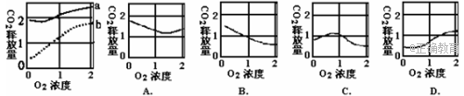
16．下列关于叶绿体的描述，正确的是
A．叶绿体中的类胡萝卜素主要吸收红光和蓝紫光 B．基粒由一个个的类囊体结构堆叠而成C．叶绿体外表的双层膜上具有叶绿素和酶 D．CO₂的固定过程发生在类囊体薄膜上
17．为了研究光合作用，生物小组的同学把菠菜叶磨碎，分离出细胞质基质和全部叶绿体。然后又把部分叶绿体磨碎分离出叶绿素和叶绿体基质，分别装在四支试管内，并进行光照。问哪一支试管能检测到光合作用的光反应过程。
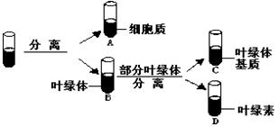
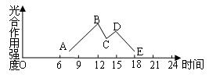
18．如图是一晴朗夏日某植物的光合作用强度随时间变化的曲线图，C点与B点比较，叶肉细胞内的C₃、C₅、ATP和[H]的含量发生的变化依次是
A．升 升 降 降 B．降 降 升 升
C．降 升 降 升 D．降 升 升 升
19．下列有关叙述，正确的是
A．连续阴天的夏季，白天适当增加光照，夜晚适当降低温度可提高温室作物产量
B．用纸层析法分离叶绿体中的色素，在层析液中溶解度最大的色素的色素带呈黄色
C．无氧和零下低温环境有利于水果的保鲜
D．细胞呼吸过程产生的ATP可用于光合作用的暗反应
20．植物的生理活动受各种因素影响，下列叙述中不正确的是
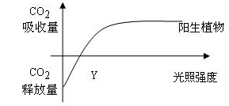
A．若适当提高温度，则Y点应向右移动
B．若曲线表示阴生植物，则Y点应向左移动
C．若以缺镁的完全营养液培养植物幼苗，则Y点应向左移动
D．若横坐标为CO₂浓度，曲线表示阴生植物，则Y点应向左移动
21．将某种绿色植物的叶片，放在特定的实验装置中，研究在10℃、20℃的温度条件下，分别置于5klx、10klx（klx是光强单位）光照和黑暗条件下的光合作用和呼吸作用。结果如图所示。
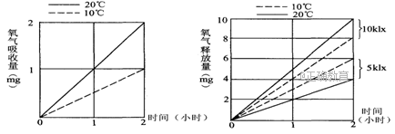
对以上结果分析正确的是，该叶片
A. 20℃下的呼吸速率是10℃下的4倍
B. 在20℃、10klx光照下，每小时光合作用产生的氧气量是6 mg
C. 在5klx光照下，10℃时积累的有机物比20℃时少
D. 在10℃、5klx的光照下，每小时光合作用产生的氧气量是3 mg
22．下图为动物细胞的细胞膜转运部分物质的示意图，下列分析不正确的是
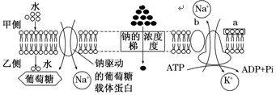
A．图示中葡萄糖的跨膜运输方式与细胞吸收水分的方式相同
B．图中a和b不是静止的，其运动的特性有利于物质的跨膜运输
C．根据乙侧耗能的情况可知，甲侧为细胞外，乙侧为细胞内
D．用胰蛋白酶处理细胞膜，会影响葡萄糖、Na＋等物质的运输
23．成熟的植物细胞具有中央大液泡，可与外界溶液构成渗透系统进行渗透吸水或渗透失水。下图甲为渗透装置吸水示意图，图乙表示图甲漏斗中液面上升的高度与时间的关系，图丙表示成熟植物细胞在某外界溶液中的一种状态(此时细胞有活性)。下列叙述正确的是
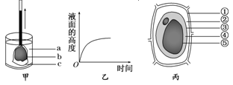
A．图丙中相当于图甲中c结构的是③④⑤
B．由图乙可知，一定时间后漏斗内液面不再上升是由于c两侧溶液浓度相等
C．由图甲漏斗内液面上升可知，实验初始时c两侧溶液浓度大小关系是a>b
D．如果图丙所示细胞已经死亡，将此细胞放入蒸馏水中也能发生质壁分离复原
24．下列关于细胞中有机物的叙述，正确的是
A．真核生物都以DNA为遗传物质，部分原核生物以RNA为遗传物质
B．细胞中氨基酸种类和数量都相同的蛋白质一定是同一种蛋白质
C．脂肪和纤维素都可以作为动物体细胞内的主要能源物质
D．细胞中的糖类可以分为3类，其中可以被消化道直接吸收的是单糖，完全由葡萄糖缩合而成的二糖是麦芽糖
25．将刚刚萌发、带有小芽的大麦充分研磨后，过滤得到组织样液。在组织样液中加入下列试剂后振荡均匀，有关实验现象及结论正确的是
A．加入苏丹Ⅲ染液，溶液呈红色，证明发芽的大麦中含有脂肪
B．加入碘液，溶液呈现蓝色，说明发芽的大麦中含有淀粉
C．加入斐林试剂并水浴加热，溶液呈砖红色，说明发芽的大麦中含有麦芽糖
D．加入双缩脲试剂，溶液呈蓝色，说明发芽的大麦中含有蛋白质
26．下列关于物质X跨膜运输的描述错误的是
A．如果X跨膜运输的方式是自由扩散，则在一定范围内，其运输速率与物质浓度成正比
B．如果X是葡萄糖，则在顺浓度梯度的情况下可通过协助扩散进入细胞
C．如果X是脂溶性的物质，其跨膜运输的方式一般是协助扩散
D．如果X(氧气除外)跨膜运输的方式是被动运输，则其运输速率与氧气浓度无关
27. 胰腺合成的胰蛋白酶原进入小肠后，在肠激酶作用下形成有活性的胰蛋白酶，该激活过程如下图所示(图中数据表示氨基酸位置)，下列分析不正确的是
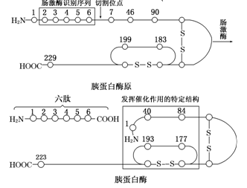
A．激活过程可避免胰蛋白酶破坏自身细胞胰
B．胰蛋白酶与胰蛋白酶原空间结构不同
C．肠激酶与限制酶具有相似的作用特性
D．蛋白酶比胰蛋白酶原少了5个肽键
28. 下图表示在适宜条件下蔗糖和淀粉两种溶液在加入某种酶后，二者含量随时间的变化趋势曲线。下列叙述合理的是
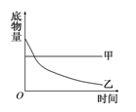
A．加入相应酶后，若提高实验pH，则物质乙含量减少得更快
B．若加入煮沸过的蔗糖酶溶液后，则两条曲线仍为图中所示
C．若加入的是淀粉酶溶液，则甲是蔗糖溶液，乙是淀粉溶液
D．加入的酶有可能是具有催化功能的RNA
29．某班学生完成对新鲜菠菜叶进行叶绿体中色素的提取和分离实验时，由于各组操作不同，出现了以下四种不同的层析结果。下列分析最不合理的是
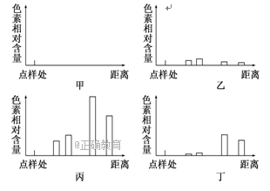
A．甲可能误用蒸馏水做提取液和层析液
B．乙可能是因为研磨时未加入SiO₂
C．丙是正确操作得到的理想结果
D．丁可能是因为研磨时未加入CaCO₃
30．下列有关显微镜操作的表述，错误的是
A．若转换高倍物镜观察，需先升高镜筒，以免镜头碰坏装片
B．将位于视野内左上方的图像移向中央，应向左上方移动装片
C．转换高倍物镜之前，应先将所要观察的图像移到视野的正中央
D．标本染色较深，应选用凹面反光镜和大光圈
第Ⅱ卷
注意事项：第Ⅱ卷为非选择题，共 4 道题，共 40 分，除特殊说明外每空1分。第Ⅱ卷所有题目的答案考生必须将用黑色签字笔或钢笔答在答题卡的规定位置。
31.（8分）某生物体内葡萄糖分解代谢过程的图解如下：请根据下图回答问题：
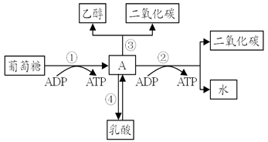
（1）图中A是 ，其产生的部位是 。
（2）反应①②③④中，必须在有氧条件下进行的是 ，可在人体细胞中进行的是 。
（3）苹果贮藏久了，会有酒味产生，其原因是发生了图中 过程；而马铃薯块茎贮藏久了却没有酒味产生，其原因是马铃薯块茎在无氧条件下进行了图中 过程。
（4）粮食贮藏过程中有时会发生粮堆湿度增大现象，这是因为 。
（5）如果有氧呼吸和无氧呼吸产生等量的CO₂，所消耗的葡萄糖之比为 。
32．(11分))下图1是某种植物特殊的CO₂同化方式，吸收的CO₂生成苹果酸储存在液泡中，液泡中的苹果酸经脱羧作用释放CO₂用于光合作用，从而可以通过改变CO₂的吸收方式，以适应沙漠环境。特别是夏季长期干旱条件下，仙人掌类植物在夜间吸收CO₂并贮存在细胞中。图2表示不同地区A、B、C三种植物在晴朗夏季的光合作用日变化曲线，请据图分析并回答：
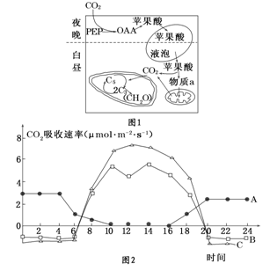
(1)图1所示细胞在夜间能产生ATP的场所有________________。该植物夜间能吸收CO₂，却不能合成糖类等有机物的原因是__________________________________________。
(2)图1所示细胞中的叶绿体、线粒体两种膜结构细胞器为适应各自的功能，都有增大膜面积的方式，它们分别是________________________、________________________。仙人掌类植物对应图2中的________种植物(填字母)，与图2中的另外两种植物相比，从生物进化的角度看，该种特殊的CO₂同化方式是________________的结果。
(3)图2中的A种植物在10～16时________(填“能”或“不能”)进行光合作用的暗反应，原因有______________________、______________________，无明显CO₂吸收的直接原因是______________________。
(4)与上午10时相比，中午12时B种植物细胞中C₅含量变化是________________。
33.（10分）据生物学家研究发现，癌细胞的无限增殖受某调控基因的控制，该调控基因能激发所有动物细胞大量增殖，为探究该调控基因是存在于细胞质还是细胞核中，科研人员做了如下实验设计（见图）：
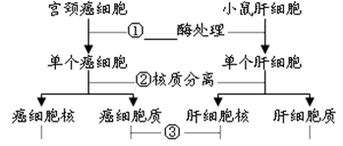
根据以上思路，请继续完成下列实验设计方案：
A、实验方案（实验提示：癌细胞能连续培养，但细胞形态发生明显改变。如何观察细胞形态不作实验设计要求）：
（1）用 酶分别处理宫颈癌细胞和小鼠肝细胞，使之分散成单个细胞。
（2）分别使单个癌细胞和单个肝细胞核质分离。
（3）取 形成重组细胞甲，取 形成重组细胞乙。
（4）取两个培养瓶分别编号甲、乙，各加入等量的培养液。
（5）分别取等量重组细胞甲和重组细胞乙，依次加入甲、乙两个培养瓶中，进行细胞培养。
（6）分别观察甲、乙培养瓶中的细胞形态。
B、预期实验结果及结论
（1）若甲瓶中的细胞形态发生明显变化，乙瓶中基本无变化，说明 。
（2）若 （2分）。
（3）若 （2分）。
（4）若 （2分）。
34．（ 11分）下图中A、B曲线分别表示在适宜的条件下，一定时间内某一必需矿质元素从大麦幼根不同部位向茎叶的输出量和在大麦幼根相应部位积累量的变化。请回答：
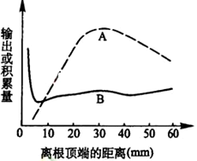
（1）只依据B曲线 （能、不能）确定幼根20～60mm部位对该矿质元素的吸收量，理由是 （2分）。
（2）一般情况下，土壤中该矿质元素的浓度比根细胞中的浓度 ，所以幼根表皮细胞通过 方式吸收土壤中的矿质元素。缺氧条件下，根对该矿质元素的吸收量 ，原因是 。
（3）若大麦吸收该矿质元素不足，老叶首先表现缺乏该矿质元素的症状，说明该矿质元素
（能、不能）被植物体再度利用。在不同的生长发育时期，大麦对该矿质元素的需要量 （相同、不同）。
（4）该大麦幼根大量吸收该矿质元素的部位与大量吸收其他矿质元素的部位
（相同、不同），该部位称为 。
高三月考生物试题参考答案
一、选择题（每题2分，共60分）
题号 | 1 | 2 | 3 | 4 | 5 | 6 | 7 | 8 | 9 | 10
选项 | A | D | A | B | C | C | D | D | C | B
题号 | 11 | 12 | 13 | 14 | 15 | 16 | 17 | 18 | 19 | 20
选项 | D | D | D | A | B | B | B | D | A | C
题号 | 21 | 22 | 23 | 24 | 25 | 26 | 27 | 28 | 29 | 30
选项 | B | A | A | D | B | C | D | C | C | A

二、非选择题 （除特殊说明外，每空1分，共40分）
31.（8分）(1)丙酮酸
细胞质基质
(2)②
①②④
(3)①③
①④
（4）种子在有氧呼吸过程中产生了水
（5）1:3
32．（11分）(1)细胞质基质和线粒体
没有光照，光反应不能进行，无法为暗反应提供[H]和ATP
(2)叶绿体通过类囊体堆叠而成的基粒增大膜面积
线粒体通过内膜向内折叠形成嵴来增大膜面积
A
长期自然选择
(3)能
液泡中的苹果酸能经脱羧作用释放CO₂用于暗反应
呼吸作用产生的CO₂用于暗反应
气孔关闭
(4)增加
33.（10分）A、实验方案
（1）胰蛋白
（3）癌细胞核和肝细胞质 癌细胞质和肝细胞核
B、预期实验结果及结论
（1）调控基因存在于细胞核中
（2）乙瓶中的细胞形态发生明显变化，甲瓶中基本无变化，说明调控基因存在于细胞质中（2分）
（3）甲乙两瓶中细胞形态均发生明显变化，说明调控基因可能同时存在于细胞核和细胞质中（2分）
（4）甲、乙两瓶中的细胞形态均没有明显变化，说明其调控基因的表达需核质相互作用（2分）
34.（11分）（1）不能
该部位对矿质元素的吸收量等于输出量与积累量之和，只考虑B曲线只能得到积累量的数据（2分）
（2）低
主动运输
减少
主动运输需要能量，缺氧时根细胞呼吸作用降低，产生能量减少。
（3）能
不同
（4）相同
成熟区

